以下题目请给出计算过程

1、某文件系统，(1)未引入索引节点机制时，假如一个FCB为64B，盘块大小为1KB，则每个盘块可存放个FCB，640个FCB的目录文件，需占多少个盘块？查找一个文件的地址需要读取多少次硬盘？(2)引入索引节点机制后，假如一个FCB为8B，inode节点为64B，对于640个FCB的目录文件，查找一个文件的地址需要读取多少次硬盘？

2、设文件索引节点中有7个地址项，其中4个地址项为直接地址索引，2个地址项是一级间接地址索引，1个地址项是二级间接地址索引，每个地址项大小为4字节，若磁盘索引块和磁盘数据块大小均为256字节，则可表示的单个文件的最大长度是？

3、某文件系统采用索引节点存放文件的属性和地址信息，簇大小为4KB。每个文件索引节点占64B，有11个地址项，其中直接地址项8个，一级、二级和三级间接地址项各1个，每个地址项长度为4B。请回答下列问题。
（1）该文件系统能支持的最大文件长度是多少? （给出计算表达式即可）
（2）文件系统用1M（1M=220）个簇存放文件索引节点，用512M个簇存放文件数据。若一个图像文件的大小为5600B，则该文件系统最多能存放多少个这样的图像文件?
（3）若文件F1的大小为6KB，文件F2的大小为40KB，则该文系统获取F1和F2最后一个簇的簇号需要的时间是否相同?为什么?

4、有一个长度为3200个字节的流式文件要存储在磁盘上，磁盘的每块可以存放512个字节，该文件至少需要多少块？

5、设有一个记录文件，采用链接分配方式，逻辑记录的固定长度为120B，盘块大小为512B。若该文件的目录项已经读入内存，则对第25个记录完成修改后（需要写回），共启动磁盘多少次？

6、对于以扇区（512字节）作为基本分配单位的FAT16文件系统（文件分配表的表项为16位），其所支持的磁盘分区容量为多少字节？

7、若用8个字（字长32位）组成的位示图管理内存，假定用户归还块号为100的内存块时，它对应位示图的位置为？

8、某计算机系统利用位示图来管理磁盘文件空间。假定该磁盘组共有100个柱面，每个柱面有20个磁道，每个磁道分成8个扇区（盘块），每个盘块1KB，位示图如下图所示。
i/j | 0 | 1 | 2 | 3 | 4 | 5 | 6 | 7 | 8 | 9 | 10 | 11 | 12 | 13 | 14 | 15
0 | 1 | 1 | 1 | 1 | 1 | 1 | 1 | 1 | 1 | 1 | 1 | 1 | 1 | 1 | 1 | 1
1 | 1 | 1 | 1 | 1 | 1 | 1 | 1 | 1 | 1 | 1 | 1 | 1 | 1 | 1 | 1 | 1
2 | 1 | 1 | 1 | 0 | 1 | 1 | 1 | 1 | 1 | 1 | 1 | 1 | 1 | 1 | 1 | 1
3 | 1 | 1 | 1 | 1 | 1 | 1 | 1 | 1 | 1 | 1 | 0 | 1 | 1 | 0 | 0 | 0
4 | 0 | 0 | 0 | 0 | 0 | 0 | 0 | 0 | 0 | 0 | 0 | 0 | 0 | 0 | 0 | 0
…
图1 磁盘文件空间位示图
（1）试给出位示图中位置（i，j）与对应盘块所在的物理位置（柱面号，磁头号，扇区号）之间的计算公式。假定柱面号、磁头号、扇区号都从0开始编号。b = n*i+j，b从0开始编号
（2）试说明分配和回收1个盘块的过程。i = b/n，j = b%n
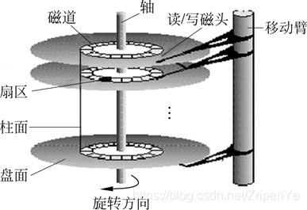
9、在UNIX系统中，如果一个盘块的大小为1KB，每个盘块号占4B，一个文件索引节点中磁盘的物理盘块号结构如下图所示。请转换下列文件的字偏移量为物理地址：（1）9 999；（2）18 000；（3）420 000。
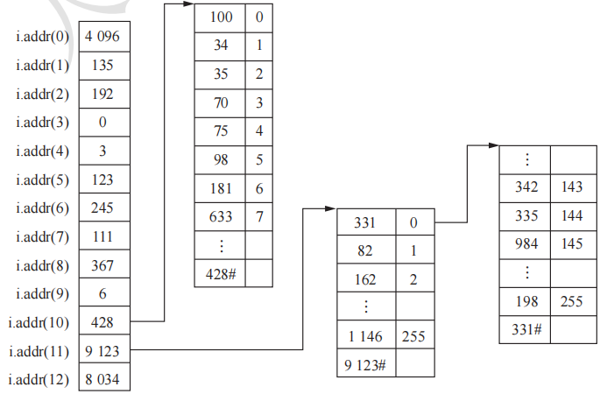

（1）根据位示图位置（i，j），得出盘块序号b=i×16+j；用C表示柱面号，H表示磁头号，S表示扇区号，则有：
C=⌊b/(20×8)⌋； H=⌊(b%(20×8))/8⌋； S=b%8
（2）分配过程：顺序扫描位示图，找出1个值为“0”的二进制位，利用上述公式将其转换成对应的序号b，并修改位示图位置map[i,j]=1 。
回收过程：将回收盘块的盘块号换算成位示图中的i和j，转换公式为
b=C×20×8+H×8+S， i=⌊b/16⌋， j=b%16
最后令map[i,j]=0。

